Syke, 02.11.2018
PRESSEMITTEILUNG

„Mein Portugal“

Donnerstag, 08.11.2018 , 19:30 Uhr, Spieker Café Alte Posthalterei
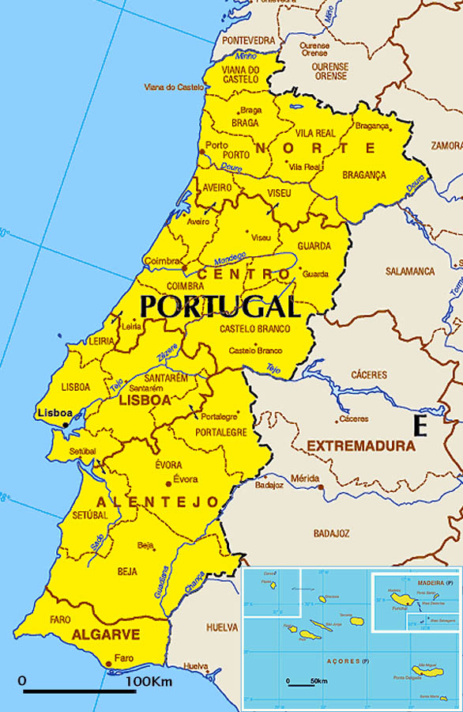
Am kommenden Donnerstag, 08.November um 19.30 Uhr, im Spieker an der Waldstr. 3, setzt das Kultur-Café Alte Posthalterei mit einem Abend über Portugal seine Veranstaltungsreihe „Unser Europa“ fort. Drei kundige Menschen, die persönlich eng mit dem kleinen Land am Rande Europas verbunden sind, erzählen Persönliches, Menschliches, Politisches über ihre zweite Heimat. Dierk Peperkorn, zwar erst seit 5 Jahren dem Land verbunden, wird über Portugals Geschichte, die aktuelle Wirtschaftsentwicklung nach der Krise 2008 und über Politik berichten, auch über die Probleme der nach-kolonialen Zeit. Wie versteht sich das Land mit seiner Entwicklung aus einer Diktatur, über eine friedliche („Nelken“-) Revolution heute als Teil der Europäischen Union? Auch mit all seinen Problemen, u.a. dem latenten Rassismus gegen Farbige aus den ehemaligen Kolonien?
Elke Nobis, Peperkorns Ehefrau, ist dem Land seit über 40 Jahren eng verbunden und lebt dort zeitweise, und Gaby Berkowitz, geboren in der damaligen portugiesisch-afrikanischen „Provinz“ Angola, erzählt über ihre persönliche Beziehung und die Entwicklung des Landes aus der Sicht ihres damaligen und heutigen Erlebens von Land und Leuten.

Anmeldung nicht erforderlich, der Eintritt ist frei.

